今日动态
2024.6.24 周一 阴
记录人：杨慧
※一日活动篇
◎今日来园人数：23人出勤，1人请假。
姓名 | 来园情况 | 姓名 | 来园情况
刘汐妍 | √ | 孙杰文 | √
魏沐溪 | √ | 张铭皓 | √
刘一凡 | √ | 肖鹏源 | √
陈清月 | √ | 冷星辰 | √
董沐瑶 | √ | 姜昊言 | √
刘诗玲 | √ | 王子木 | √
朱梓嘉 | √ | 刘佳富 | √
沙明钰 | × | 王慕阳 | √
陈可芯 | √ | 黄赫璟 | √
夏忆馨 | √ | 陈宇杰 | √
苏忆晴 | √ | 恽修齐 | √
华欣语 | √
颜承毅 | √

※区域游戏篇
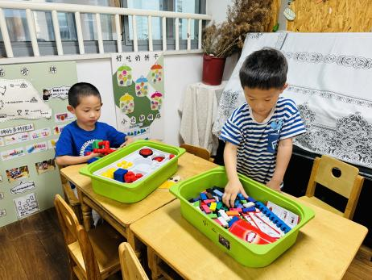 | 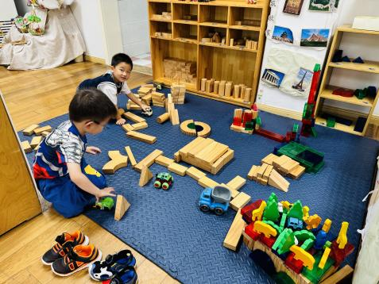 | 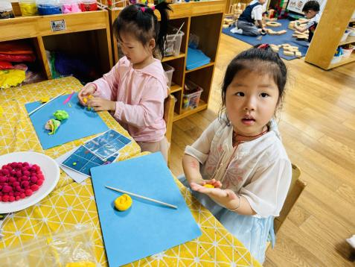
承承磁力片搭建装甲车，阳阳玩了一个多米诺骨牌又换了叠叠乐！ | 涵涵和年年搭建赛车道，周围还有很多的建筑。 | 刘诗玲和陈可芯黏土制作小蜗牛。
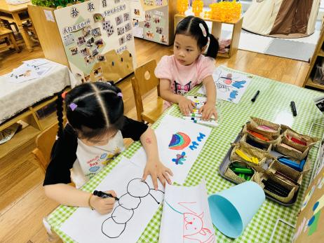 | 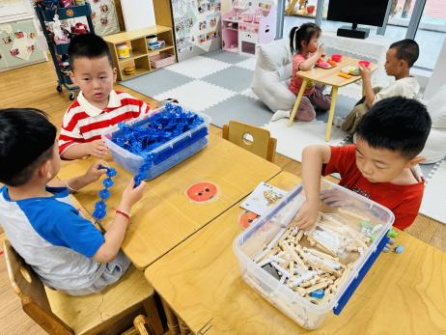 | 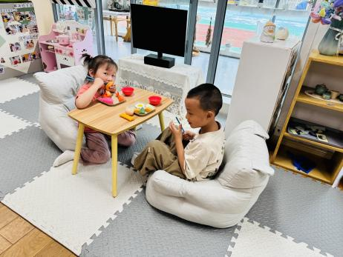
忆忆和一一在美工区会画，还为它们涂上好看的颜色。 | 肖鹏源和牛牛在玩雪花片，安安根据支架性图片在搭建榫卯积木。 | 溪溪在娃娃做饭，今天请来了小客人皓皓来吃饭。

※集体活动篇
好宝宝评选细则
今天我们将采取自荐与他评的形式，所以请家长利用周末时间协助小朋友们准备1分钟左右的自荐演说（如可以跟孩子一起讨论发现自己的优点和不足，以及需要努力的方向）或作品介绍，这是孩子们对于自己一个学期表现的回顾与总结，同时也是孩子们自我展示的一个平台，希望每个孩子都能够积极参与其中。最终我们将综合考虑孩子各方面的表现，以及同伴互评最后评选出各类宝宝的人选。
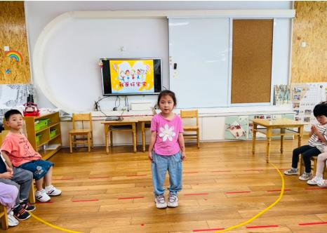 | 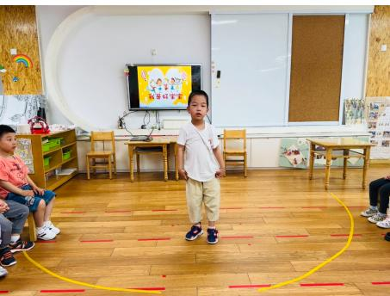 | 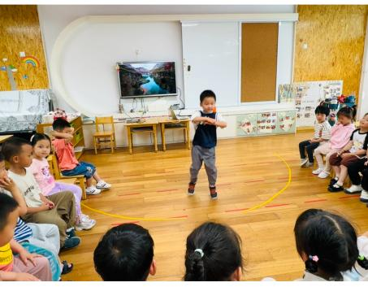

※今日点心
鲜牛奶、肉松饼

※午饭
藜麦饭、香菇烧鹅、素炒三丝、生菜鸡蛋虾米汤
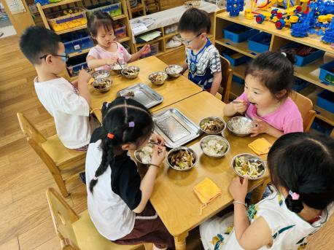 | 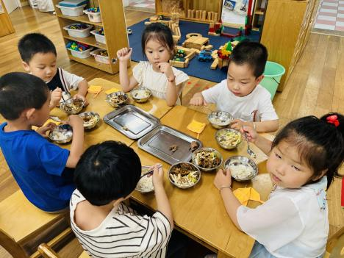
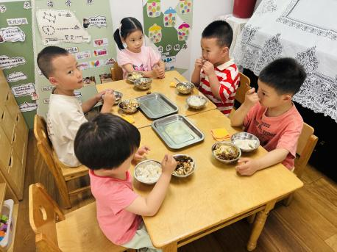 | 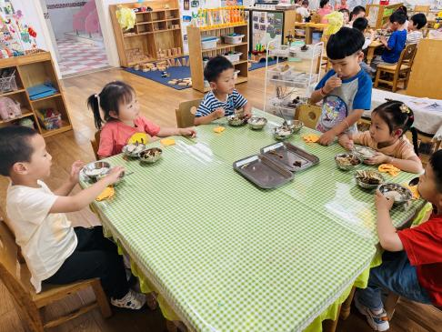

※温馨提醒：
- 夏天是传染病高发季，提醒家长注意帮孩子及时修剪指甲，注意个人卫生，做好传染病预防措施。
- 好宝宝评选将在下周一进行，记得帮宝宝录制视频哦!

